



INDICE

**Integrantes del Grupo** 3

**Roles dentro del Grupo** 3

**Programas utilizados para la primera entrega** 3

Apariencia del Programa de la Primera Entrega 5

**Cambios del Programa de la Segunda Entrega** 9

**Apariencia del Programa de la Segunda Entrega** 10

**Código de la Base de Datos** 16



**Integrantes del Grupo:**

Rodrigo González, Agusthin Pereira y Gustavo Cassanello

**Roles dentro del Grupo:**

Rodrigo González: Coordinador

Agusthin Pereira: Subcoordinador

Gustavo Cassanello: Integrante 1

Iñaki Pérez: Integrante 2

**Programas utilizados para la primera entrega:**

Visual Studdio Community 2022

Xampp

MySQL Workbench 8.0 CE

Visual Studio Community 2022: Lo utilizamos para Compilar y Editar código para nuestro software que estamos creando.

Xampp: Lo utilizamos como método de conexión con una Base de Datos, en este caso phpMyAdmin a través de localhost.

MySQL Workbench 8.0 CE: Lo utilizamos para enviar a través del servicio de localhost, gracias a xampp, la información que deseamos que tenga alguna base de dato.

Junto a esto estamos conectados a una base de datos en Visual Studio Comunnity 2022, mediante el servicio de Windows “ODBC”, el cual nos permite acceder al localhost del servidor mySQL de Windows.

A continuación, les dejo imágenes de referencia de cómo se ven los programas:

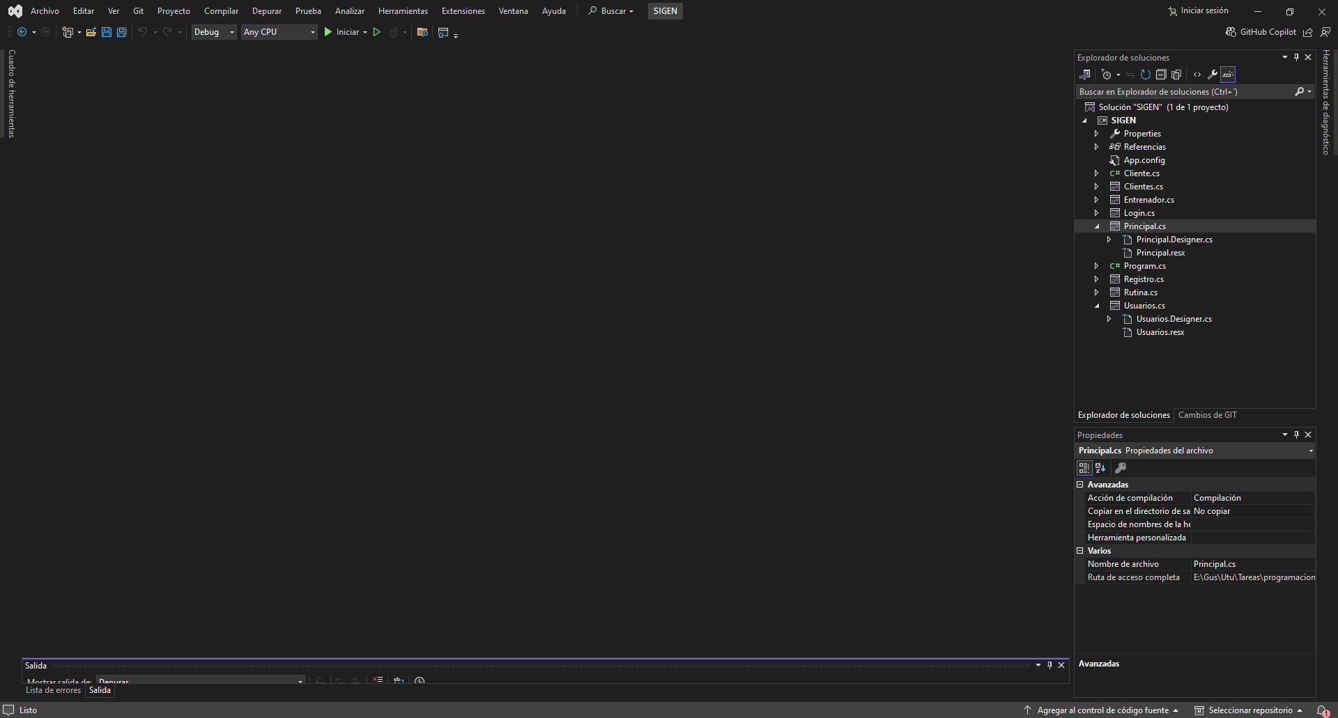Visual Studio Community 2022:

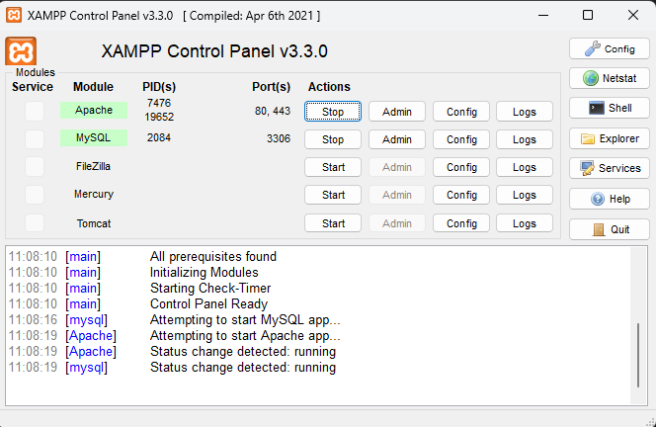  
Xampp:

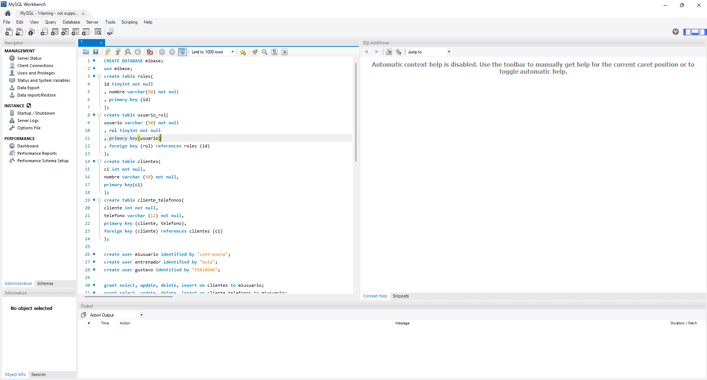MySQL Workbench 8.0 CE:

# **Apariencia del Programa**

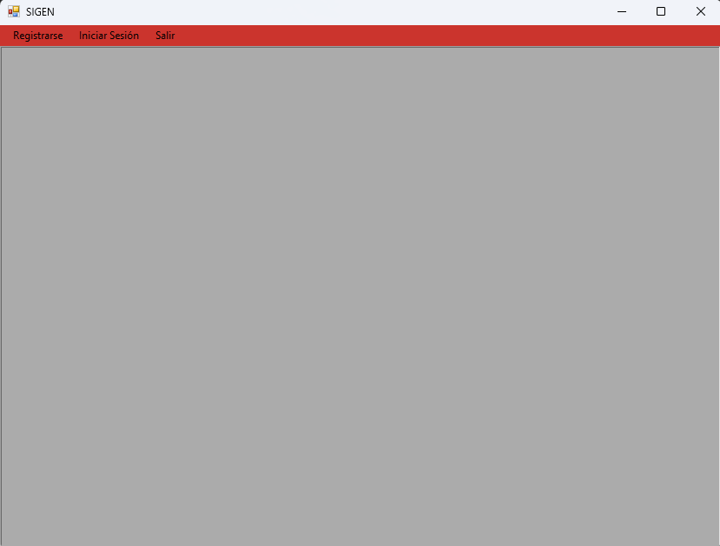

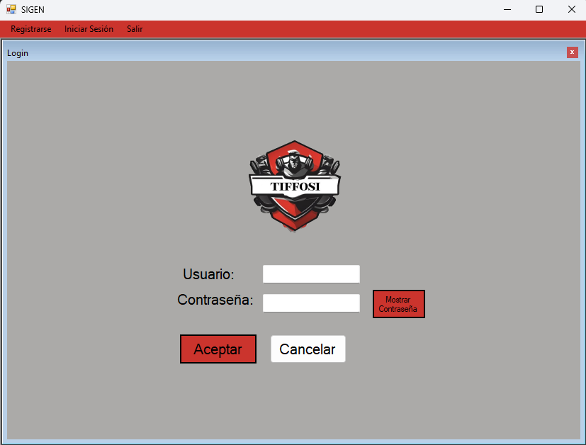

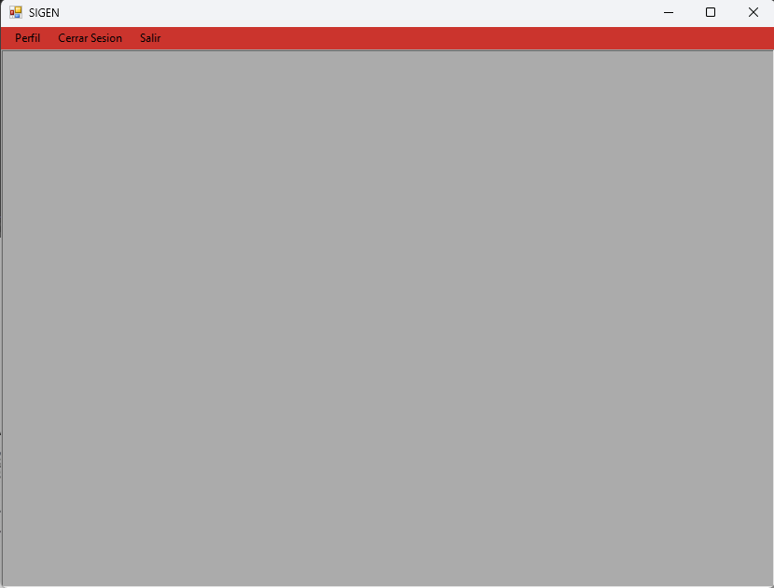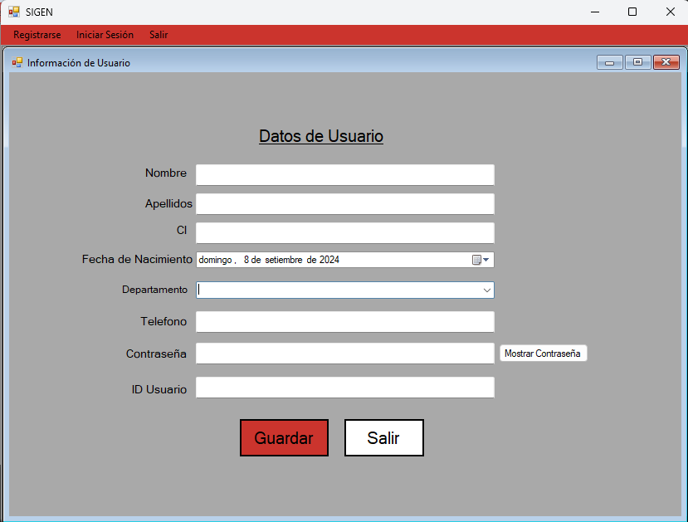

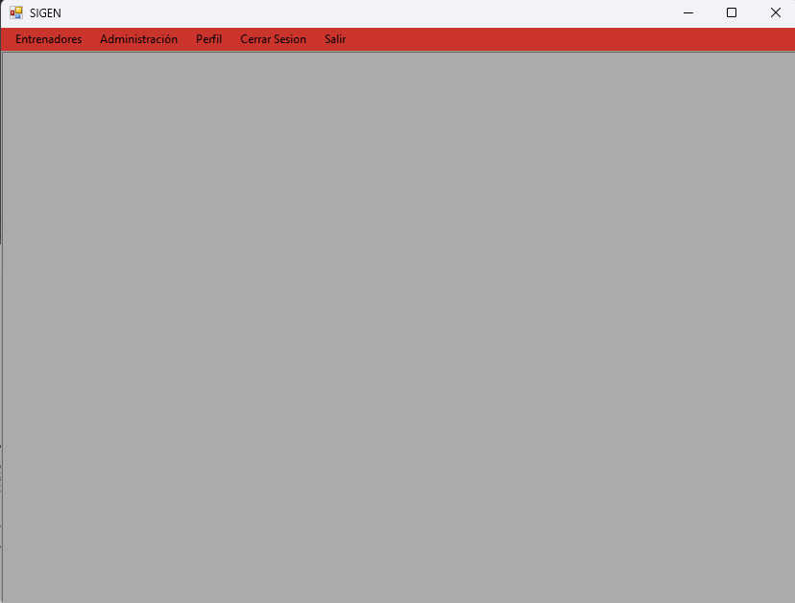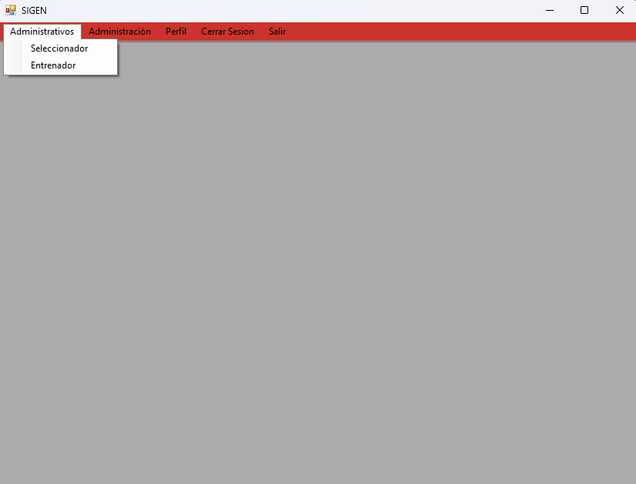

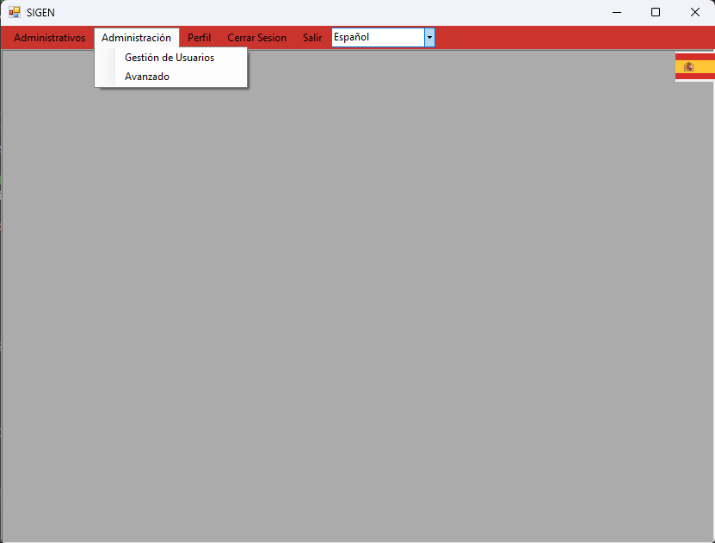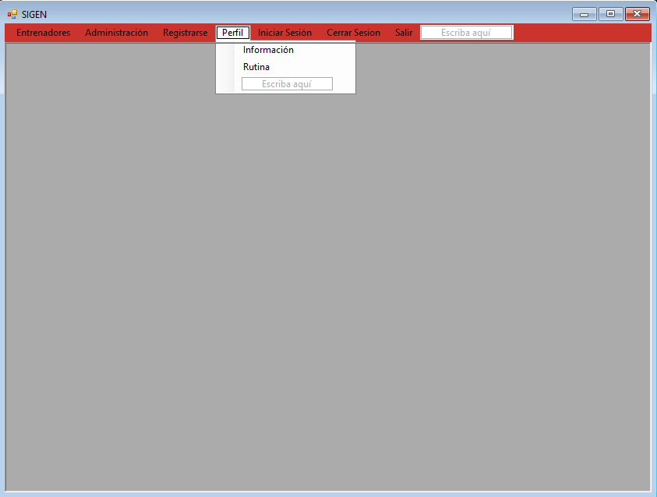

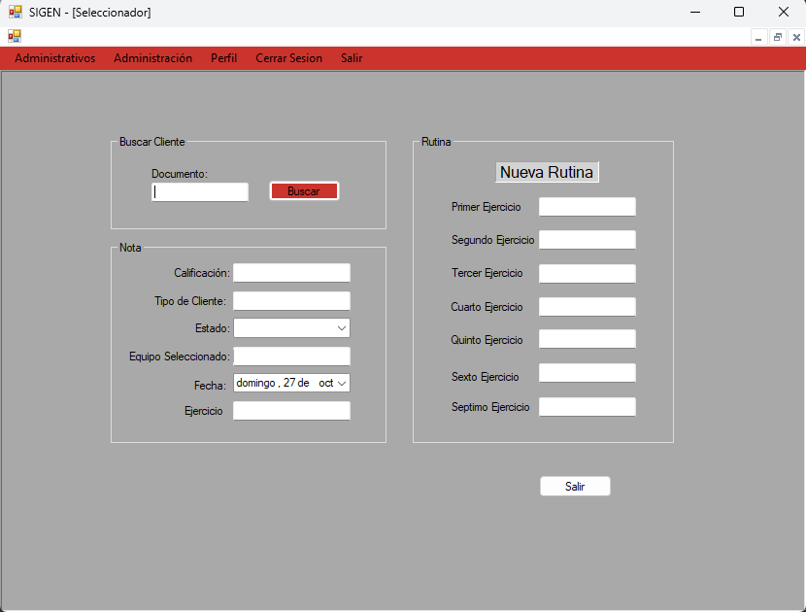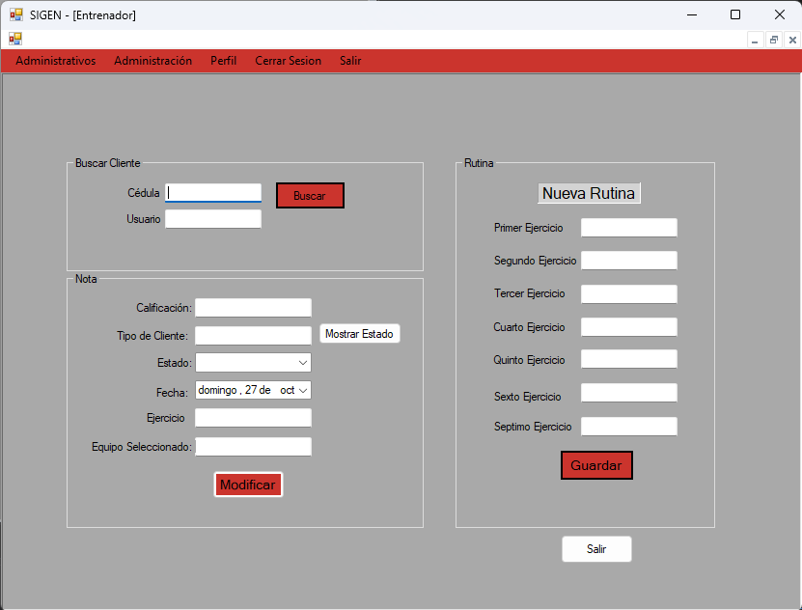

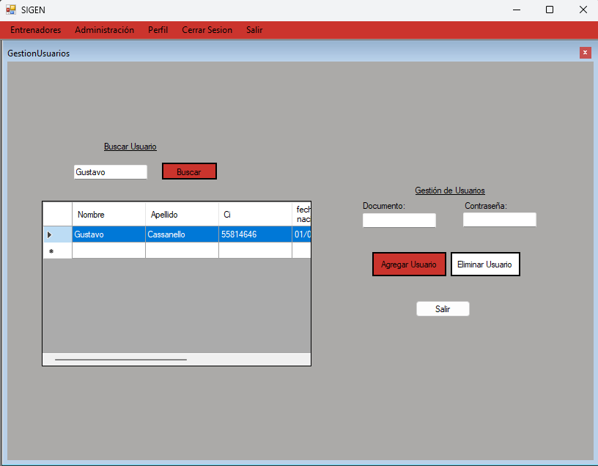

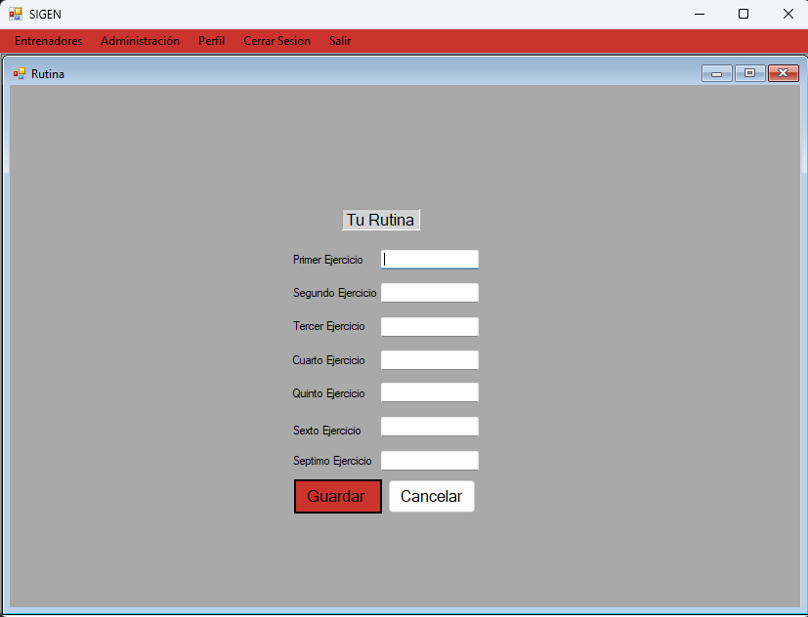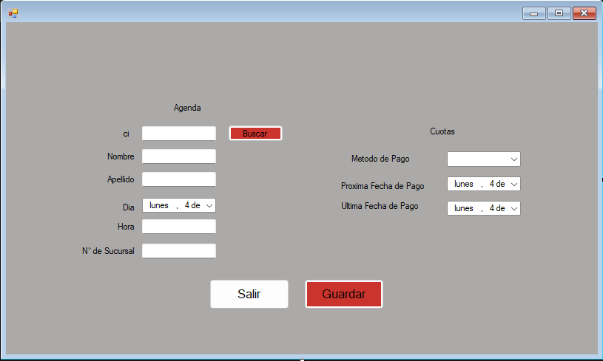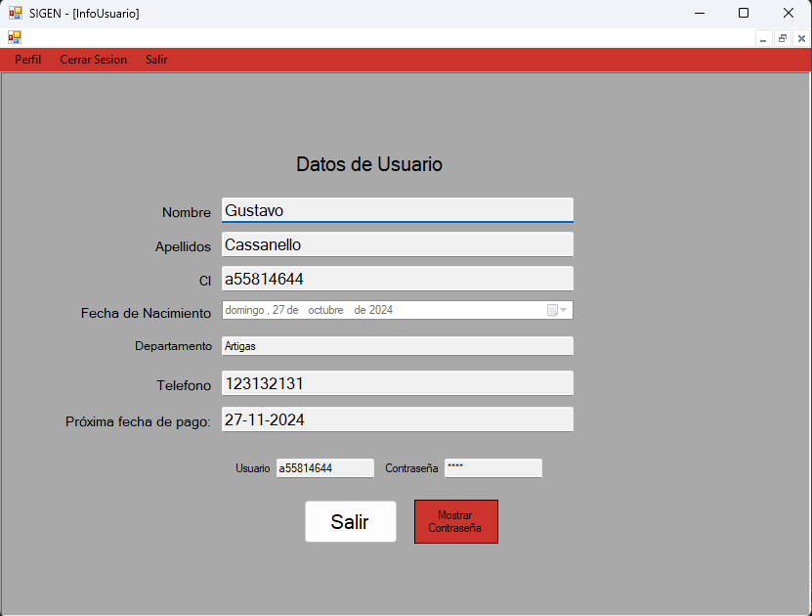

# **Código de la Base de Datos**

CREATE DATABASE tiffosi;

use tiffosi;

create table roles(

id tinyInt not null

, nombre varchar(50) not null

, primary key (id)

);

create table usuario_rol(

usuario varchar (50) not null

, rol tinyInt not null

, primary key(usuario)

, foreign key (rol) references roles (id)

);

create table clientes(

nombre varchar (50) not null,

apellido varchar (50) not null,

ci varchar (10) not null,

Fecha_de_nacimiento DATE,

Departamento VARCHAR(50),

Telefono VARCHAR(13) NOT NULL,

fecha_de_registro DATE,

primary key(ci)

);

CREATE TABLE rutina (

Id VARCHAR(10) PRIMARY KEY,

Primer_ejercicio VARCHAR(50),

Segundo_ejercicio VARCHAR(50),

Tercero_ejercicio VARCHAR(50),

Cuarto_ejercicio VARCHAR(50),

Quinto_ejercicio VARCHAR(50),

Sexto_ejercicio VARCHAR(50),

Septimo_ejercicio VARCHAR(50),

FOREIGN KEY (Id)

REFERENCES clientes (ci)

);

create table cliente_telefonos(

cliente varchar (10) not null,

telefono varchar (12) not null,

primary key (cliente, telefono),

foreign key (cliente) references clientes (ci)

);

CREATE TABLE Deportista (

Nombre VARCHAR(50) NOT NULL,

apellido VARCHAR (50) NOT NULL,

Documento varchar (10) PRIMARY KEY,

Telefono VARCHAR(13) NOT NULL,

Fecha_de_nacimiento DATE,

Departamento VARCHAR(50),

Equipo VARCHAR (50),

anio_seleccionado Date,

FOREIGN KEY (Documento) REFERENCES clientes(ci)

);

CREATE TABLE Fisioterapia (

Nombre VARCHAR(50) NOT NULL,

apellido VARCHAR (50) NOT NULL,

Documento varchar (10) PRIMARY KEY,

Telefono VARCHAR(13) NOT NULL,

Fecha_de_nacimiento DATE,

Departamento VARCHAR(50),

FOREIGN KEY (Documento) REFERENCES clientes(ci)

);

CREATE TABLE Ejercicio (

ID varchar (10) ,

Nombre VARCHAR(50) PRIMARY KEY

);

CREATE TABLE Combo (

ID_Combo varchar (10) ,

Nombre_Combo VARCHAR (30)

);

CREATE TABLE Deporte (

ID varchar (10) PRIMARY KEY,

Nombre VARCHAR(50) NOT NULL

);

CREATE TABLE Pilates (

ID varchar (10) PRIMARY KEY,

Sesion VARCHAR(50) NOT NULL

);

CREATE TABLE Estado (

ID varchar (10) PRIMARY KEY, /*CEDULA*/

Ejercicio varchar (10),

Estado_Nombre VARCHAR(50) NOT NULL,

Tipo_Cliente VARCHAR(50) NOT NULL,

FOREIGN KEY (ID) REFERENCES clientes(ci)

);

CREATE TABLE Calificacion (

ID varchar (10) PRIMARY KEY,

Item VARCHAR(50) NOT NULL

);

CREATE TABLE Forma_de_pago (

ID INT PRIMARY KEY,

Forma VARCHAR(50)

);

CREATE TABLE Gimnasio (

Nro_de_Sucursal INT PRIMARY KEY,

Departamento VARCHAR(50) NOT NULL,

Horario VARCHAR(50),

Capacidad INT NOT NULL

);

CREATE TABLE Entrenadores (

Documento varchar (10) PRIMARY KEY,

nombre VARCHAR(50) NOT NULL,

Departamento VARCHAR(50) NOT NULL,

FOREIGN KEY (Documento) REFERENCES clientes(ci)

);

CREATE TABLE Dias (

ID varchar (10) PRIMARY KEY,

Horas TIME

);

CREATE TABLE Realiza (

ID varchar (10) PRIMARY KEY,

Documento varchar (10) NOT NULL,

FOREIGN KEY (Documento) REFERENCES clientes(ci)

);

CREATE TABLE Practica (

ID varchar(10) NOT NULL,

Documento varchar(10) NOT NULL,

PRIMARY KEY(ID, Documento),

FOREIGN KEY (Documento) REFERENCES clientes(ci)

);

CREATE TABLE Pasa (

ID varchar (10) PRIMARY KEY,

Documento varchar (10) NOT NULL,

FOREIGN KEY (Documento) REFERENCES clientes(ci),

FOREIGN KEY (ID) REFERENCES calificacion(ID)

);

CREATE TABLE Fecha_De_Pago (

ID INT PRIMARY KEY,

Documento varchar (10) NOT NULL,

fecha_de_registro_inicial DATE,

FOREIGN KEY (Documento) REFERENCES clientes(ci),

FOREIGN KEY (ID) REFERENCES Forma_de_pago(ID)

);

CREATE TABLE Registra (

ID INT PRIMARY KEY,

Horas TIME,

Nro_De_Sucursal INT NOT NULL,

FOREIGN KEY (Nro_De_Sucursal) REFERENCES Gimnasio(Nro_de_Sucursal)

);

CREATE TABLE Tiene (

ID INT PRIMARY KEY,

Nro_De_Sucursal INT NOT NULL,

Nombre VARCHAR(50) NOT NULL,

Turno VARCHAR (10) not null,

FOREIGN KEY (Nro_De_Sucursal) REFERENCES Gimnasio(Nro_de_Sucursal)

);

CREATE TABLE Nota (

ID varchar (10) , /*EJERCICIO*/

ci varchar (10) NOT NULL PRIMARY KEY,

Calificacion int (3) not null,

fecha date,

FOREIGN KEY (ci) REFERENCES clientes(ci)

);

CREATE TABLE Asiste (

ID varchar (10) ,

Nro_De_Sucursal INT NOT NULL,

Documento varchar (10) PRIMARY KEY,

FOREIGN KEY (Nro_De_Sucursal) REFERENCES Gimnasio(Nro_de_Sucursal),

FOREIGN KEY (Documento) REFERENCES clientes(ci),

FOREIGN KEY (ID) REFERENCES Dias(ID)

);

CREATE TABLE Agenda(

ID varchar(10),

nombre VARCHAR(50) NOT NULL,

apellido VARCHAR (50) NOT NULL,

Nro_De_Sucursal INT NOT NULL,

hora INT,

fecha date,

FOREIGN KEY (ID) REFERENCES clientes(ci)

);

INSERT INTO roles (id, nombre)

VALUES (1, 'Usuario Cliente')

, (2, 'Usuario Administrativo')

, (3, 'Usuario Avanzado')

, (4, 'Usuario Entrenador')

, (5, 'Usuario Seleccionador')

, (6, 'Usuario Administrador TI');

INSERT INTO usuario_rol(usuario,rol)

VALUES ('Tiffosi_Cliente', 1)

, ('Tiffosi_Administrativo',2)

, ('Tiffosi_Avanzado',3)

, ('Tiffosi_Entrenador',4)

, ('Tiffosi_Seleccionador',5)

, ('Tiffosi_Administrador_TI',6)

, ('Tiffosi',6);

INSERT INTO clientes(nombre, apellido, ci, Fecha_de_nacimiento, Departamento, Telefono, fecha_de_registro)

VALUES ('rodrigo', 'gonzalez','a52240393','1998-12-29','montevideo','094177683','2018-10-15')

, ('gustavo', 'cassanello','a55814646','2004-04-05','montevideo','093336020','2010-10-15')

, ('agusthin', 'pereira','a55459098','2005-07-15','montevideo','094845009','2018-7-15')

, ('iñaki', 'perez','a55995828','2005-12-06','montevideo','092117975','2015-8-15')

, ('facundo', 'figuerola','a55016488','2005-02-20','montevideo','099063023','2014-5-15')

, ('constanza', 'sanchez','a55589936','2005-08-22','montevideo','091890617','2016-5-15')

, ('franco', 'rodriguez','a54930841','2004-09-30','montevideo','097071336','2013-3-15')

, ('alejandro', 'cassanello','a55814652','2004-04-05','montevideo','093904360','2018-9-15')

, ('martin', 'vernazza','a01254789','2005-10-11','montevideo','094234951','2020-9-15')

, ('karen', 'white','a34634102','1979-07-22','montevideo','099063023','2024-10-15');

INSERT INTO Estado(ID,Estado_Nombre, Tipo_Cliente)

VALUES ('a55814646','Medio','Deportista'),

('a55459098','Alto','Deportista'),

('a52240393','Bajo','Deportista'),

('a34634102','Alto','Fisioterapia'),

('a55016488','Alto','Fisioterapia'),

('a55589936','Bajo','Fisioterapia'),

('a55814652','Medio','Fisioterapia');

INSERT INTO Deportista(Nombre, apellido, Documento, Telefono, Fecha_de_nacimiento, Departamento, Equipo, anio_seleccionado)

VALUES ('rodrigo', 'gonzalez','a52240393','094177683','1998-12-29','montevideo','Peñarol','2022-10-15')

, ('gustavo', 'cassanello','a55814646','093336020','2004-04-05','montevideo','Peñarol','2023-10-15')

, ('agusthin', 'pereira','a55459098','094845009','2005-07-15','montevideo','Liverpool','2024-07-15')

, ('iñaki', 'perez','a55995828','092117975','2005-12-06','montevideo','Barcelona','2024-8-15');

INSERT INTO Fisioterapia(Nombre, apellido, Documento, Telefono, Fecha_de_nacimiento, Departamento)

VALUES ('facundo','figuerola','a55016488','099063023','2005-02-20','montevideo')

, ('constanza', 'sanchez','a55589936','091890617','2016-5-15', 'montevideo')

, ('franco', 'rodriguez','a54930841','097071336','2004-09-30','montevideo')

, ('alejandro', 'cassanello','a55814652','093904360','2005-12-06','montevideo');

INSERT INTO rutina(Id,Primer_ejercicio, Segundo_ejercicio, Tercero_ejercicio, Cuarto_ejercicio, Quinto_ejercicio, Sexto_ejercicio, Septimo_ejercicio)

values ('a55814646','abdominales','sentadilla','dorsales','polea','quadriceps','gluteos','mamadas');

INSERT INTO Deporte (ID, Nombre)

VALUES ('a55814646', 'Fútbol') ,

('a55814652', 'Basket') ,

('a55459098', 'Natación');

INSERT INTO Practica (ID, Documento)

VALUES ('D1', 'a52240393'),

('D3', 'a34634102'),

('D3', 'a54930841'),

('D2', 'a55814646');

INSERT INTO Nota (ID, ci, Calificacion, fecha)

VALUES

('C1', 'a52240393', 85, '2024-10-01'),

('C2', 'a55814646', 90, '2024-10-01'),

('C3', 'a55459098', 78, '2024-10-01'),

('C4', 'a55995828', 95, '2024-10-01'),

('C5', 'a55016488', 88, '2024-10-01'),

('C6', 'a55589936', 100, '2024-10-01'),

('C7', 'a54930841', 91, '2024-10-01'),

('C8', 'a55814652', 87, '2024-10-01'),

('C9', 'a01254789', 76, '2024-10-01'),

('C10', 'a34634102', 84, '2024-10-01');

INSERT INTO Ejercicio(ID, Nombre)

VALUES ('E1','Press_banca_plano'),

('E2','Press_banca_inclinado'),

('E3','Aberturas_con_mancuerna_y_Banco plano'),

('E4','Aberturas_con_mancuerna_y_Banco_inclinado'),

('E5','Elevaciones_laterales'),

('E6','Extensión_de_tríceps_en_polea'),

('E7','Press_francés_en_banco_y_barra_Z'),

('E8','Empujes_en_polea_alta'),

('E9','Empujes_en_polea_baja'),

('E10','Hiperextensiones'),

('E12','Press_en_multipower'),

('E13','Elevaciones_frontales'),

('E14','Curl_en_barra'),

('E16','Curl_de_martillo_con_mancuerna'),

('E17','Sentadilla'),

('E18','Extensiones'),

('E19','Curl_de_femoral_en_banco'),

('E20','Elevaciones_de_pie');

INSERT INTO Combo(ID_Combo, Nombre_Combo)

VALUES ('E1', 'Pectoral'),

('E2', 'Pectoral'),

('E3','Pectoral'),

('E4','Pectoral'),

('E5','Hombro'),

('E6','Hombro'),

('E7','Hombro'),

('E8','Tríceps'),

('E9','Tríceps'),

('E10','Espalda'),

('E11','Espalda'),

('E12','Espalda'),

('E13','Bíceps'),

('E14','Bíceps'),

('E15','Cuádriceps'),

('E16','Cuádriceps'),

('E17','Femoral'),

('E18','Femoral');

create user Tiffosi_Cliente identified by "tiffosi";

create user Tiffosi_Administrativo identified by "tiffosi";

create user Tiffosi_Avanzado identified by "tiffosi";

create user Tiffosi_Entrenador identified by "tiffosi";

create user Tiffosi_Seleccionador identified by "tiffosi";

create user Tiffosi_Administrador_TI identified by "tiffosi";

create user Tiffosi identified by "tiffosi"; /*SUPER USUARIO*/

grant select on usuario_rol to Tiffosi;

grant select on roles to Tiffosi;

grant select, update, delete, insert on clientes to Tiffosi;

grant select, update, delete, insert on cliente_telefonos to Tiffosi;

grant ALL PRIVILEGES on usuario_rol to Tiffosi;

grant GRANT OPTION ON *.* TO Tiffosi;

GRANT ALL PRIVILEGES on *.* TO Tiffosi with grant option;

grant select on usuario_rol to Tiffosi_Cliente;

grant select on roles to Tiffosi_Cliente;

grant select, update, delete, insert on clientes to Tiffosi_Cliente;

grant select, update, delete, insert on cliente_telefonos to Tiffosi_Cliente;

grant select on usuario_rol to Tiffosi_Administrativo;

grant select on roles to Tiffosi_Administrativo;

grant select, update, delete, insert on clientes to Tiffosi_Administrativo;

grant select, update, delete, insert on cliente_telefonos to Tiffosi_Administrativo;

grant select on usuario_rol to Tiffosi_Avanzado;

grant select on roles to Tiffosi_Avanzado;

grant select, update, delete, insert on clientes to Tiffosi_Avanzado;

grant select, update, delete, insert on cliente_telefonos to Tiffosi_Avanzado;

grant select on usuario_rol to Tiffosi_Entrenador;

grant select on roles to Tiffosi_Entrenador;

grant select, update, delete, insert on clientes to Tiffosi_Entrenador;

grant select, update, delete, insert on cliente_telefonos to Tiffosi_Entrenador;

grant select on usuario_rol to Tiffosi_Seleccionador;

grant select on roles to Tiffosi_Seleccionador;

grant select, update, delete, insert on clientes to Tiffosi_Seleccionador;

grant select, update, delete, insert on cliente_telefonos to Tiffosi_Seleccionador;

grant select on usuario_rol to Tiffosi_Administrador_TI;

grant select on roles to Tiffosi_Administrador_TI;

grant select, update, delete, insert on clientes to Tiffosi_Administrador_TI;

grant select, update, delete, insert on cliente_telefonos to Tiffosi_Administrador_TI;

grant ALL PRIVILEGES on usuario_rol to Tiffosi_Administrador_TI;

grant GRANT OPTION ON *.* TO Tiffosi_Administrador_TI;

GRANT ALL PRIVILEGES on *.* TO Tiffosi_Administrador_TI with grant option;